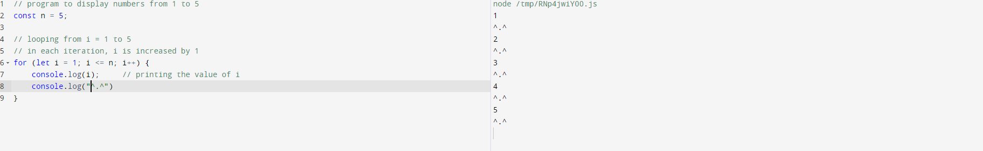

B10818213 陳德峰

B10918051 高浩軒

B11018201呂淑婷

B11118034黃競衛

B10918018張誠予